Пресс-выпуск
26 марта – Фиолетовый день (день больных эпилепсией)
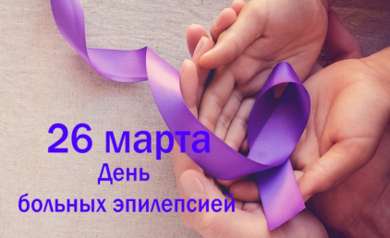
26 марта во всем мире проводится «Фиолетовый день». Это ежегодное международное мероприятие, целью которого является повышение осведомленности всех людей об эпилепсии, о первой помощи, которую можно оказать страдающим от нее людям.
В 2008 году девятилетняя девочка Кессиди Меган, болеющая эпилепсией, придумала «Фиолетовый день» (фиолетовый, или лавандовый, цвет успокаивающе действует на нервную систему). Девочка ощущала негативное отношение людей, которые считали ее заболевание легкой формой сумасшествия. Уже в 2009 году проведение Фиолетового дня поддержали студенты, общественные объединения, а телевизионная башня в Торонто (Канада) вечером этого дня окрасилась в фиолетовый цвет. Постепенно «фиолетовый день» распространился по всему миру.
Эпилепсия является одним из самых распространенных хронических неврологических заболеваний человека. В результате поражения сосудов головного мозга, инсульта, опухоли, травмы головы и т.п. участок коры головного мозга начинает работать слишком активно. Возникает приступ: судороги, потеря сознания, падение (с этой особенностью связано русское название болезни — «падучая»).
Эпилепсия – не заразная болезнь. Больные эпилепсией не являются умственно отсталыми. Это не наследственная патология. Только в 8 случаях из 100 болезнь передается от родителя ребенку. Эпилепсией можно заболеть в любом возрасте. Как правило, болезнь проявляется в детстве, но и в пожилом возрасте риск увеличивается.
По данным Всемирной Организации Здравоохранения эпилепсией страдает до 1% населения земного шара, а это около 50 млн человек.
В Пензенской области в 2019 году зарегистрировано 1710 больных эпилепсией, в 2018 году – 1726. Впервые в жизни установлен диагноз эпилепсия в 2019 году 266 заболевшим, в 2018 – 231. Среди заболевших с впервые установленным диагнозом эпилепсия в 2019 году дети в возрасте 0-14 лет составили 54,9%, в 2018 – 52,8%.
Необходимо знать, как оказать первую помощь человеку, с которым случился эпилептический припадок:
- перевернуть на бок, подложить что-нибудь мягкое под голову;
- не разжимать насильно рот и ничего не вставлять между зубами;
- расстегнуть больному воротник и вызвать скорую помощь.
Современные лекарства позволяют в 70% случаев полностью освободить человека от припадков. Такие препараты эффективны и малотоксичны, не влияют на психику и настроение.
В этот день,26 марта, все желающие могут выразить поддержку людям, которые живут с диагнозом «эпилепсия».
А.В. Барышева,
начальник отдела статистики населения и здравоохранения

